OCEANIA · AUSTRÁLIA E NOVA ZELÂNDIA
Réveillon Austrália e Nova Zelândia
13 dias entre Sydney, Melbourne e Auckland, com uma das viradas de ano mais espetaculares do mundo
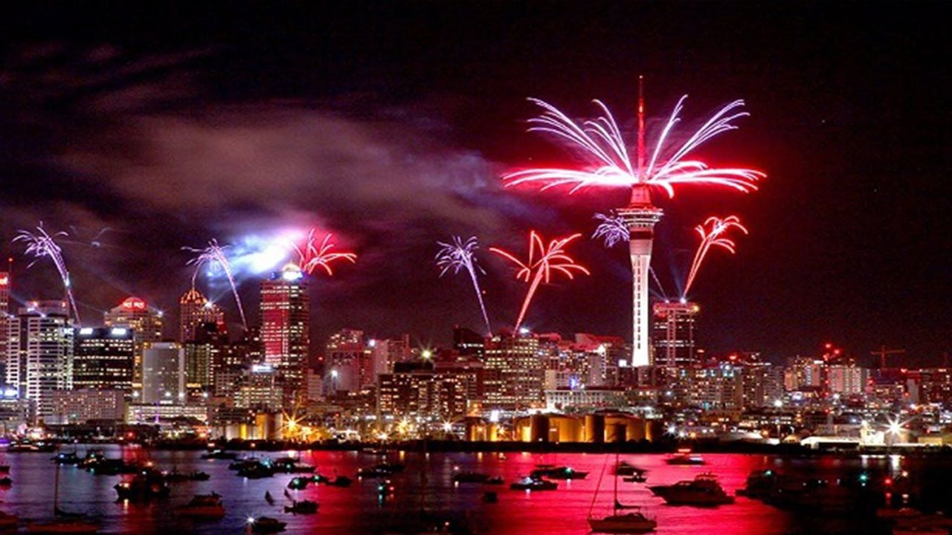
Queima de fogos iluminando o horizonte na virada do ano na Oceania
Duração  13 dias | Saída  27 de dezembro | Grupo  Até 28 pessoas | Guia  Brasileiro, desde Guarulhos

Sobre o tour
Uma jornada verdadeiramente inesquecível, começando pelo melhor da Austrália com um roteiro incrível por Sydney, cidade vibrante e cheia de atrações icônicas. O ponto alto é vivenciar uma das viradas de ano mais espetaculares do mundo, assistindo à deslumbrante queima de fogos na Baía de Sydney, com a Opera House e a Harbour Bridge como cenário. O roteiro também explora o charmoso Circular Quay e o histórico bairro The Rocks, repleto de arquitetura colonial, mercados e cafés aconchegantes.
Em Melbourne, um tour panorâmico revela os principais pontos da cidade, com visita ao Royal Botanic Gardens e tempo livre no Queen Victoria Market, entre sabores locais, artesanato e atmosfera vibrante. Finalmente, a partir de Auckland, na Nova Zelândia, o roteiro segue para Waiheke Island, onde se degustam vinhos premiados com vistas deslumbrantes, e para as Waitomo Caves, com suas cavernas iluminadas por vaga-lumes mágicos.
Sydney · Melbourne · Auckland

Roteiro dia a dia
DIA 1
Início da experiência
Em hora marcada, encontro com a equipe de apoio no Aeroporto de Guarulhos para assessoria completa no despacho de bagagem e embarque. O grupo faz conexão em Santiago do Chile, seguindo em voo com destino a Sydney.
DIA 2
Voo para Sydney
Devido ao fuso horário, este é um dia inteiramente dedicado ao voo entre Santiago e Sydney.
DIA 3
Chegando em Sydney
Após o voo internacional, chegada bem cedo ao ponto inicial deste roteiro fantástico. O grupo segue para o hotel, com período livre para descanso. À tarde, para quem desejar, passeio guiado pela Opera House de Sydney, um dos grandes símbolos da cidade.
DIA 4
Tour guiado em Sydney e almoço em navio pela baía
Café da manhã no hotel. Exploração do vibrante Circular Quay, ponto central da cidade, com vistas icônicas da Opera House e da Harbour Bridge. Seguindo para The Rocks, bairro histórico de ruas de paralelepípedos, arquitetura colonial e mercados charmosos. Na sequência, embarque no píer de Sydney para um elegante almoço a bordo de um navio fluvial, navegando pela Baía de Sydney.
DIA 5
Passeio e virada de ano
Café da manhã no hotel. Visita ao Taronga Zoo, localizado às margens da baía de Sydney, reunindo mais de 4 mil animais de diversas regiões do mundo, em uma experiência que combina conservação, educação e vistas panorâmicas da cidade. À noite, traslado ao restaurante Altitude para celebrar o Réveillon com um jantar especial, enquanto a vista panorâmica da Baía de Sydney revela a icônica queima de fogos sobre a Harbour Bridge e a Opera House.
DIA 6
Manhã livre e degustação em cervejaria
Café da manhã no hotel. Manhã livre para descanso e atividades pessoais, com possibilidade de visita ao Queen Victoria Building, ícone arquitetônico de Sydney repleto de boutiques elegantes, cafés charmosos e vitrais deslumbrantes. Ao final da tarde, happy hour em cervejaria local, com degustação de algumas cervejas tradicionais da Austrália.
DIA 7
Viagem de Sydney a Melbourne
Café da manhã no hotel. Saída para o aeroporto e embarque com destino à vibrante cidade de Melbourne. Traslado ao hotel e pernoite.
DIA 8
Tour guiado em Melbourne
Café da manhã no hotel. Passeio com guia local pela vibrante Federation Square, pelo histórico Flinders Street Station e pelos charmosos laneways repletos de arte de rua e cafés. O roteiro passa ainda pelo elegante Parlamento de Victoria, pelos belos Jardins Fitzroy e pela icônica St. Patrick's Cathedral. Final de tarde livre para aproveitar a gastronomia local.
DIA 9
Mais de Melbourne
Café da manhã no hotel. Visita ao Queen Victoria Market, um dos mercados mais tradicionais da cidade, entre bancas de produtos locais, cafés e especialidades australianas. À tarde, passeio pelo Royal Botanic Gardens, um dos jardins botânicos mais belos do mundo, com lagos, trilhas tranquilas e paisagens que convidam a caminhar e relaxar no coração da cidade.
DIA 10
Viagem de Melbourne a Auckland
Café da manhã no hotel. Saída para o aeroporto e embarque com destino à charmosa cidade de Auckland, na Nova Zelândia. Traslado ao hotel e pernoite.
DIA 11
Tour guiado em Auckland e vinícola local
Café da manhã no hotel. Passeio pelos principais pontos da cidade, começando pelo vibrante Viaduct Harbour, seguindo para uma vista externa da icônica Sky Tower. Passagem pelo Auckland Domain, lar dos belos Wintergardens, e pelo charmoso bairro de Parnell. Na sequência, travessia de balsa até Waiheke Island, ilha encantadora repleta de vinhedos e paisagens deslumbrantes, com visita a uma renomada vinícola local para degustação de vinhos premiados, com vistas panorâmicas das colinas e do oceano.
DIA 12
Passeio na Waitomo Caves e Kiwi House
Café da manhã no hotel. Saída cedo rumo às Spellbound Waitomo Caves, um dos locais mais fascinantes da Nova Zelândia, com acesso exclusivo a cavernas menos movimentadas para uma experiência mais íntima e imersiva. O passeio começa com caminhada guiada por túneis impressionantes, seguida de passeio de barco silencioso por um rio subterrâneo, com o espetáculo natural dos vaga-lumes luminosos. No mesmo dia, visita à Otorohanga Kiwi House, centro dedicado à preservação do símbolo nacional da Nova Zelândia.
DIA 13
Retorno ao Brasil
Em hora marcada, saída para o Aeroporto Internacional de Auckland para retorno ao Brasil. No mesmo dia, após breve conexão no Chile, desembarque no Aeroporto Internacional de Guarulhos, encerrando um roteiro que uniu duas das viradas de ano mais celebradas do mundo e paisagens inesquecíveis entre Austrália e Nova Zelândia.

Destaques do tour
Jantar de gala na virada de ano
No elegante restaurante Altitude, na torre Shangri-La Sydney, celebração do Réveillon com jantar especial em ambiente sofisticado e festivo. Enquanto um menu cuidadosamente elaborado é servido, as amplas janelas revelam a vista panorâmica da Baía de Sydney, com a Harbour Bridge e a Opera House iluminadas. À meia-noite, a espetacular queima de fogos transforma o cenário em um verdadeiro espetáculo de luzes.
Almoço em cruzeiro fluvial
Um agradável almoço a bordo de um cruzeiro pela Baía de Sydney, com refinado menu de três passos e open bar com bebidas selecionadas, enquanto grandes janelas panorâmicas revelam vistas privilegiadas da Opera House, da Harbour Bridge e do elegante skyline da cidade.
Spellbound Waitomo Caves
Visita privativa a cavernas menos movimentadas da Nova Zelândia, com caminhada guiada por formações calcárias milenares e passeio de barco silencioso por um rio subterrâneo iluminado por milhares de vaga-lumes bioluminescentes, como um céu estrelado sob a terra.
Grupos limitados a até 28 pessoas
Grupos reduzidos garantem atenção personalizada, conforto e experiências únicas ao longo de toda a viagem, unindo exclusividade e a companhia de outros viajantes brasileiros.

Hotéis selecionados
Cidade | Hospedagem | Sobre a propriedade
Sydney | Sydney Harbour Marriott Hotel at Circular Quay | Hotel 5 estrelas no coração de Sydney, a poucos passos do porto, com piscina interna aquecida, academia e lounge executivo.
Melbourne | Pullman Melbourne on the Park | Hotel 5 estrelas próximo ao Fitzroy Gardens e ao Melbourne Cricket Ground, com piscina externa aquecida e design contemporâneo.
Auckland | Mövenpick Hotel Auckland | Hotel 5 estrelas no coração da cidade, próximo à região portuária, com o tradicional Chocolate Hour da marca.

O que está incluído
• Passagem aérea internacional saindo de São Paulo
• Todas as taxas de aeroporto e uma bagagem de 23 kg
• Passagem aérea em voo doméstico Sydney–Melbourne
• Passagem aérea em voo Melbourne–Auckland
• 10 noites de hospedagem em hotéis de categoria superior
• 10 cafés da manhã estilo buffet
• 4 refeições exclusivas para o grupo: almoço em cruzeiro fluvial na Baía de Sydney, jantar em Melbourne, almoço com degustação em vinícola na Nova Zelândia e jantar de alta gastronomia no restaurante Altitude na virada do ano
• Ônibus exclusivo para o transporte terrestre em cada destino
• Ingressos para o Taronga Zoo, a Opera House de Sydney e a Kiwi House
• Passeio no Spellbound Waitomo Caves, na Nova Zelândia
• Degustação em cervejaria local em Sydney
• Seguro bagagem, seguro saúde e odontológico
• Guia acompanhante desde a saída de São Paulo e guias locais em português
• Gorjetas dos guias incluídas

Documentação necessária
Passaporte: validade mínima de 6 meses até a data de retorno.
Vistos: vistos específicos conforme o país visitado, com suporte detalhado da operadora para obtenção e esclarecimento.
Seguro viagem: obrigatório, já incluído no pacote, junto com seguro bagagem e seguro odontológico emergencial.

Curiosidades sobre a viagem
• A virada do ano em Sydney é uma das primeiras grandes celebrações de Réveillon do mundo, gerando as icônicas imagens de fogos sobre a Harbour Bridge vistas globalmente
• A Sydney Opera House é Patrimônio Mundial da UNESCO desde 2007 e é considerada uma das obras arquitetônicas mais reconhecíveis do planeta
• As Waitomo Caves, na Nova Zelândia, abrigam milhares de vaga-lumes da espécie Arachnocampa luminosa, encontrada apenas naquele país
• Waiheke Island, próxima a Auckland, é conhecida como a “Ilha do Vinho”, com dezenas de vinícolas premiadas internacionalmente
• Os grupos JAP são limitados a até 28 pessoas, com idade média em torno dos 60 anos, em uma atmosfera familiar, amigável e acolhedora

O que levar
• Roupas leves para o verão do hemisfério sul em Sydney e Auckland
• Um agasalho leve para as noites mais frescas e para o interior das Waitomo Caves
• Roupa elegante para o jantar de gala de Réveillon no restaurante Altitude
• Calçado confortável para caminhadas urbanas e passeios pelos jardins
• Protetor solar e óculos de sol, essenciais no verão australiano e neozelandês
• Câmera fotográfica para os fogos de artifício e as paisagens da Waiheke Island
• Documentos de viagem: passaporte, comprovantes de visto e do seguro viagem
• Adaptador de tomada, já que Austrália e Nova Zelândia utilizam padrão próprio de energia

Duas viradas de ano em uma só viagem
Entre a icônica queima de fogos na Baía de Sydney, os jardins e mercados de Melbourne e a magia bioluminescente das Waitomo Caves, este roteiro reúne treze dias de experiências únicas entre Austrália e Nova Zelândia. Uma viagem paid in full, sem surpresas, pensada para celebrar a virada do ano em um dos cenários mais espetaculares do mundo.
“Sydney é o lugar onde o novo ano chega primeiro com um espetáculo de luzes.”
— tradição do Réveillon australiano

